
\ BMW 5' E34\5' E28 \3' E30 \ 524td \ M21\

 | Код |  |  | Каталожен № | Марка |  |  |  | Артикул |  |  | Цена магазин
1 | DN 947 |  |  | DN 947 | CLEAN |  |  |  | ФИЛТЪР ГОРИВЕН |  |  | , лв.
2 | MA 355 |  |  | MA 355 | CLEAN |  |  |  | ФИЛТЪР ВЪЗДУШЕН |  |  | , лв.
3 | ML 498 |  |  | ML 498 | CLEAN |  |  |  | ФИЛТЪР МАСЛЕН |  |  | , лв.
4 | - |  |  | - | FIAAM |  |  |  | ФИЛТЪР ГОРИВЕН |  |  | 29,70 лв.
5 | - |  |  | - | FIAAM |  |  |  | ФИЛТЪР ГОРИВЕН |  |  | 45,70 лв.
6 | - |  |  | - | FIAAM |  |  |  | ФИЛТЪР ВЪЗДУШЕН |  |  | 16,60 лв.
7 | - |  |  | - | FIAAM |  |  |  | ФИЛТЪР МАСЛЕН |  |  | 20,30 лв.
8 | AVX10X1000 |  |  | A5119 | FLENNOR |  |  |  | РЕМЪК ЗА АЛТЕРНАТОР |  |  | , лв.
9 | AVX10X0865 |  |  | A5152 | FLENNOR |  |  |  | РЕМЪК ЗА АЛТЕРНАТОР |  |  | , лв.
10 | AVX13X0825 |  |  | A5352 | FLENNOR |  |  |  | РЕМЪК ЗА АЛТЕРНАТОР |  |  | , лв.
11 | 1535.80/J |  |  | TH1535.80J | VERNET |  |  |  | ТЕРМОСТАТ (с гарнитура) |  |  | 16,99 лв.
12 | 10370 |  |  | 10370 | KWP |  |  |  | ПОМПА ВОДНА |  |  | , лв.
13 | 01125-80 |  |  | 01125-80 | GLASER |  |  |  | ГАРНИТУРА ГЛАВА 1.55mm |  |  | , лв.
14 | 11125-80 |  |  | 11125-80 | GLASER |  |  |  | ГАРНИТУРА ГЛАВА 1.69mm |  |  | , лв.
15 | 21125-80 |  |  | 21125-80 | GLASER |  |  |  | ГАРНИТУРА ГЛАВА 1.87mm |  |  | , лв.
16 | 51210-38 |  |  | 51210-38 | GLASER |  |  |  | ГАРНИТУРА ИЗПУСКАТЕЛЕН КОЛЕКТОР |  |  | , лв.
17 | 51221-02 |  |  | 51221-02 | GLASER |  |  |  | ГАРНИТУРА ИЗПУСКАТЕЛЕН КОЛЕКТОР |  |  | , лв.
18 | 55933-42 |  |  | 55933-42 | GLASER |  |  |  | ГАРНИТУРА ВСМУКАТЕЛЕН КОЛЕКТОР |  |  | , лв.
19 | JD270 |  |  | JD270 | PAYEN |  |  |  | ГАРНИТУРА ИЗПУСКАТЕЛЕН КОЛЕКТОР |  |  | , лв.
20 | DN0SD259 |  |  | DN0SD259 | VERTEX |  |  |  | РАЗПРЪСКВАЧИ |  |  | , лв.
21 | DN0SD286 |  |  | DN0SD286 | VERTEX |  |  |  | РАЗПРЪСКВАЧИ |  |  | , лв
22 | 08-133100-10 STD |  |  | 08-133100-10 STD |  | GOETZE |  |  | СЕГМЕНТИ 80.00 |  |  | , лв.
23 | 08-133107-10 0.50 |  |  | 08-133107-10 0.50 |  | GOETZE |  |  | СЕГМЕНТИ 80.00/+0.50/ |  |  | , лв.
24 | AEM7468 STD |  |  | AEM7468 STD |  |  | AE |  | ОСНОВНИ ЛАГЕРИ К-Т |  |  | , лв.
25 | AEM7468 0.25 |  |  | AEM7468 0.25 |  |  | AE |  | ОСНОВНИ ЛАГЕРИ К-Т |  |  | , лв.
26 |  | AEM7468 0.50 | AEM7468 0.50 |  |  |  |  | AE |  | ОСНОВНИ ЛАГЕРИ К-Т | , лв.
27 |  | AEB6632 STD | AEB6632 STD |  |  |  |  | AE |  | БИЕЛНИ ЛАГЕРИ (6ЦИЛ.) | ,лв.
28 |  | AEB6632 0.25 | AEB6632 0.25 |  |  |  |  | AE |  | БИЕЛНИ ЛАГЕРИ (6ЦИЛ.) | , лв.
29 |  | AEB6632 0.50 | AEB6632 0.50 |  |  |  |  | AE |  | БИЕЛНИ ЛАГЕРИ (6ЦИЛ.) | 1, лв.
30 |  | 71-3704/6 STD | 71-3704/6 STD |  |  |  |  | GLYCO |  | БИЕЛНИ ЛАГЕРИ (6ЦИЛ.) | , лв.
31 |  | 87-133100-00 STD | 87-133100-00 STD |  |  |  |  | NURAL |  | БУТАЛА (1ЦИЛ.)80.00 | , лв.
32 |  | 87-133107-00 0.50 | 87-133107-00 0.50 |  |  |  |  | NURAL |  | БУТАЛА (1ЦИЛ.)80.00/+0.50/ | , лв.

BMW parts catalog \ BMW 5' E34 \ Part groups \ Engine 524td (M21\
Crankshaft-Pistons

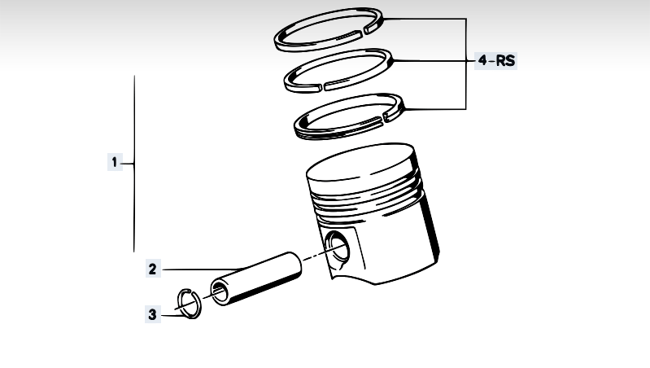
# | Description | Part number | Supplement |  | Date | Quantity | Weight | Price

1
1 | Nueral/alcan piston | 11 25 1 279 190 | 79,965MM("0") |  |  | 6 | 0.788 kg / 1.737 lb | €213.50  $291.96
1 | Nueral/alcan piston | 11 25 1 279 191 | 80,045MM("00") |  |  | 6 | 0.792 kg / 1.746 lb | €210.00  $287.18
1 | Nueral/alcan piston | 11 25 1 279 192 | 80,215MM(+0,25) |  |  | 6 | 0.798 kg / 1.759 lb | €213.50  $291.96

3
3 | Snap ring | 07 11 9 934 463 | C26X1,5 |  |  | 12 | 0.001 kg / 0.002 lb

4
4 | Repair kit piston rings | 11 25 1 287 118 | 79,965MM("0")  Set |  |  | 6 | 0.040 kg / 0.088 lb | €53.10  $72.61
4 | Repair kit piston rings | 11 25 1 287 119 | 80,045MM(+0,08)  Set |  |  | 6 | 0.040 kg / 0.088 lb | €53.10  $72.61
4 | Repair kit piston rings | 11 25 1 287 120 | 80,215MM(+0,25)  Set |  |  | 6 | 0.040 kg / 0.088 lb | €53.10  $72.61

, лв.

Цилиндрова глава / монтажни части

Показани 1 - 6 (всичко 6 позиции) | Страници: 1

Производител | Снимка | Наименование | Цена
  ELRING |  | Гарнитура капак клапани | 24,80 лв.
ELRING |  | Гарнитура, цилиндрова глава  Забележка:  - монтажна дебелина: 1,55  - диаметър [mm]: 81 | 103,40 лв.
ELRING |  | Гарнитура, цилиндрова глава  Забележка:  - монтажна дебелина: 1,68  - диаметър [mm]: 81 | 103,40 лв.

Филтри

Производител | Снимка | Наименование | Цена
  FIAAM | 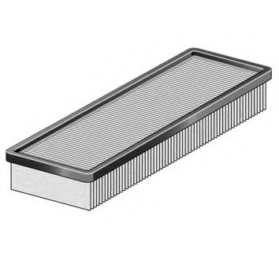 | Въздушен филтър | 16,60 лв.
FIAAM | 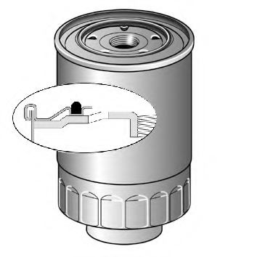 | Горивен филтър  Забележка:  - до: 11/1988 | 29,70 лв.
FIAAM |  | Горивен филтър  Забележка:  - след: 12/1988 | 45,70 лв.
FIAAM | 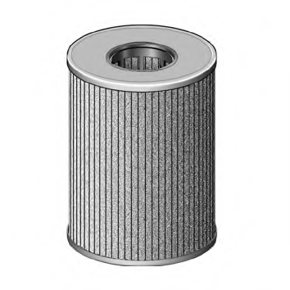 | Маслен филтър | 20,30 лв.

Забележка :

след: 12/1988
външен диаметър [mm]: 110
резба: M16x1,5
височина [mm]: 134

Страна на произход: Италия

до: 11/1988
външен диаметър [mm]: 110
резба: M16x1,5
височина [mm]: 128

Страна на произход: Италия

Газоразпределение

Показани 1 - 3 (всичко 3 позиции) | Страници: 1

Производител | Снимка | Наименование | Цена
  GATES | 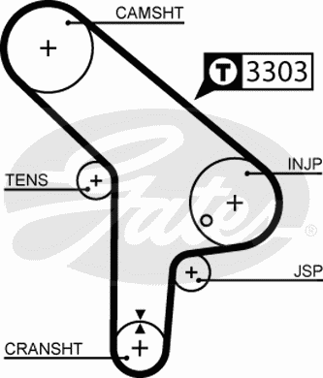 | Ангренажен ремък PowerGrip®  Забележка:  - до: 09/1991  - задвижванe: разпределителен вал | 55,60 лв. 49,90 лв.
  INA | 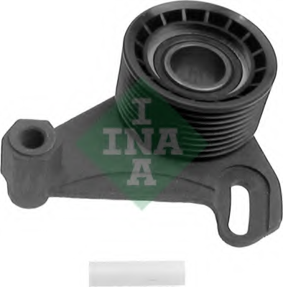 | Обтяжна ролка ангренажен ремък | 98,10 лв.
  SKF | 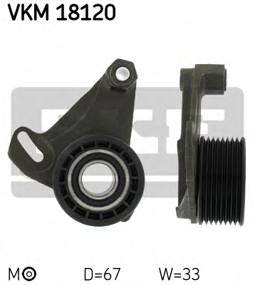 | Обтяжна ролка ангренажен ремък | 134,40 лв.

Показани 1 - 3 (всичко 3 позиции) | Страници: 1

15
15 | Adjusting pulley | 11 31 2 241 090 |  |  | 1 | 0.560 kg / 1.235 lb | €57.90  $79.18

